NHÓM CTRL C + CTRL V
Thành viên:
Đặng Thị Ngọc Ánh (PM) - Trưởng nhóm
Nguyễn Ngọc Thái Dương (BA)
Trần Thị Yến Nhi (DEV)
Nguyễn Minh Ý (TESTER)

MỤC LỤC
1. GIỚI THIỆU 5
1.1. Mục đích tài liệu 5
1.2. Phạm vi sản phẩm 5
1.3. Đối tượng sử dụng tài liệu 5
1.4. Định nghĩa, từ viết tắt 5
1.5. Tài liệu tham khảo 5
2. HỒ SƠ KHỞI ĐỘNG DỰ ÁN (PROJECT CHARTER) 6
3. YÊU CẦU CHỨC NĂNG - PRODUCT BACKLOG CHI TIẾT 7
Epic 1 - Tài khoản người dùng (Nguyễn Minh Ý) 7
Epic 2 - Thực đơn (Nguyễn Ngọc Thái Dương) 7
Epic 3 - Đặt món & giỏ hàng (Đặng Thị Ngọc Ánh) 8
Epic 4 - Thanh toán (Trần Thị Yến Nhi) 9
Epic 5 - Quản lý đơn hàng (phía căn tin) 9
Epic 6 - Báo cáo & đánh giá 10
4. YÊU CẦU PHI CHỨC NĂNG 11
5. TÁC NHÂN VÀ SƠ ĐỒ USE CASE 12
5.1. Danh sách tác nhân (Actors) 12
5.2. Sơ đồ Use Case tổng thể 12
5.3. Danh sách Use Case theo tác nhân 12
6. ĐẶC TẢ CHI TIẾT CÁC USE CASE CHÍNH 13
UC-01: Đặt món 13
Luồng chính 13
Luồng ngoại lệ 13
UC-02: Xác nhận đơn hàng (phía nhân viên căn tin) 14
Luồng chính 15
Luồng ngoại lệ 15
UC-03: Thanh toán 16
Luồng chính 16
Luồng ngoại lệ 16
Kết quả 17
7. TÓM TẮT CÁC USE CASE CÒN LẠI 18
8. KẾ HOẠCH CÔNG VIỆC THEO SPRINT (WBS) 19
8.1. Sprint 0 - Chuẩn bị & Đặc tả (Tuần 1-4) 19
8.2. Tổng hợp khối lượng công việc Sprint 1 - Sprint 4 19
9. THIẾT KẾ HỆ THỐNG VÀ THIẾT KẾ CHƯƠNG TRÌNH 21
9.1. Sơ đồ kiến trúc hệ thống 21
9.2. Class Diagram 21
9.3. Thiết kế cơ sở dữ liệu (suy ra từ Class Diagram) 22
Bảng NguoiDung 22
Bảng MonAn 22
Bảng DonHang 23
Bảng ChiTietDonHang 23
Bảng ThanhToan 23
Bảng DanhGia 23
10. CODING CONVENTION THỐNG NHẤT TRONG NHÓM 25
10.1. Quy ước đặt tên Class 25
10.2. Quy ước đặt tên thuộc tính 25
10.3. Quy ước đặt tên phương thức 25
10.4. Quy ước kiểu dữ liệu 25
10.5. Quy ước xử lý logic nghiệp vụ 26
10.6. Quy ước Comment 26
10.7. Quy ước định dạng mã nguồn 26
10.8. Quy ước xử lý lỗi 26
10.9. Quy ước bảo mật dữ liệu 26
10.10. Code Review và quản lý mã nguồn 26
10.11. Bảng quy ước tổng hợp 27
11. QUY TẮC QUẢN LÝ NHÁNH GIT (GIT BRANCHING) 28
Nhật ký commit minh hoạ 28
12. TEST PLAN MỞ RỘNG 29
12.1. Chức năng Đăng nhập 29
12.2. Chức năng Thực đơn & Quản lý món (Epic 2) 29
12.3. Chức năng Giỏ hàng & Đặt món (Epic 3) 30
12.4. Chức năng Thanh toán (Epic 4) 30
12.5. Chức năng Quản lý đơn hàng - Phía Căn tin (Epic 5) 31
12.6. Chức năng Báo cáo & Đánh giá (Epic 6) 31
13. RỦI RO DỰ ÁN VÀ PHƯƠNG ÁN XỬ LÝ 32
14. KỊCH BẢN BẢO VỆ (DEMO DAY) 33
Checklist chuẩn bị trước khi vào phòng bảo vệ 33

1. GIỚI THIỆU

1.1.phạm vi sản phẩm
FoodZone là ứng dụng web hỗ trợ sinh viên, giảng viên và cán bộ tại Học viện Phụ nữ Việt Nam đặt đồ ăn tại căn tin, chọn khung giờ nhận món, thanh toán qua ví điện tử nội bộ (demo) và theo dõi trạng thái đơn hàng theo thời gian thực; đồng thời hỗ trợ nhân viên căn tin xử lý đơn và quản trị viên quản lý thực đơn, tài khoản, báo cáo doanh thu. Mục tiêu cốt lõi là giảm thời gian chờ và tình trạng ùn tắc tại căn tin trong giờ cao điểm.

1.3. Đối tượng sử dụng tài liệu
- Nhóm phát triển (PM, BA, DEV, Tester): làm căn cứ thiết kế, cài đặt và kiểm thử.
- Giảng viên hướng dẫn/hội đồng bảo vệ: đánh giá mức độ đầy đủ và tính khả thi của đặc tả.
- Các nhóm chức năng liên quan (căn tin, quản trị nhà trường): tham chiếu phạm vi nghiệp vụ.

1.4. Định nghĩa, từ viết tắt
Thuật ngữ / Viết tắt | Giải thích
SRS | Software Requirements Specification - Đặc tả yêu cầu phần mềm.
MVP | Minimum Viable Product - Phạm vi tối thiểu khả dụng triển khai trong học kỳ.
US | User Story - Câu chuyện người dùng, đơn vị mô tả yêu cầu trong Backlog.
UC | Use Case - Ca sử dụng.
MoSCoW | Kỹ thuật ưu tiên hoá yêu cầu: Must have, Should have, Could have, Won't have.
Ví FoodZone | Ví điện tử nội bộ của hệ thống, dùng số dư demo, không kết nối cổng thanh toán ngân hàng thật.
Admin/QTV | Quản trị viên hệ thống.
NV Căn tin | Nhân viên căn tin (bán hàng/bếp/thu ngân).
SV | Sinh viên / Giảng viên / Khách ngoài có tài khoản đặt món.

1.5. Tài liệu tham khảo
- Project Charter và Product Backlog nội bộ nhóm CTRL C + CTRL V (Sprint 0).
- Sơ đồ Use Case, Class Diagram, sơ đồ hoạt động và sơ đồ tuần tự do nhóm thiết kế bằng StarUML.
- Kết quả khảo sát người dùng (phỏng vấn 3-5 sinh viên + Google Form).

2. HỒ SƠ KHỞI ĐỘNG DỰ ÁN
Tên dự án | FoodZone - Ứng dụng đặt đồ ăn căn tin dành cho học sinh, sinh viên, cán bộ giảng viên tại Học viện Phụ nữ Việt Nam
Vấn đề cần giải quyết | Vào giờ cao điểm, sinh viên phải xếp hàng lâu để mua đồ ăn tại căn tin, gây mất thời gian, ùn tắc và khó kiểm soát số lượng đơn hàng, làm mất phần lớn thời gian nghỉ trưa. Sinh viên không biết trước tình trạng món ăn còn hay hết và thời gian chờ để nhận món.
Mục tiêu dự án | Hỗ trợ sinh viên đặt món online và nhận món tại căn tin theo thời gian đã chọn - giảm ùn tắc và thời gian chờ (mục tiêu định lượng: thời gian chờ nhận món dưới 5 phút).
Người dùng chính | (1) Sinh viên/giảng viên - đặt món;  (2) Nhân viên căn tin - xử lý đơn hàng;  (3) Quản trị viên căn tin - quản lý thực đơn và xem báo cáo.
Phạm vi MVP (trong học kỳ) | Đăng ký/đăng nhập; xem thực đơn; tìm kiếm món; quản lý giỏ hàng; đặt món; nhận mã đơn; theo dõi trạng thái; nhân viên xử lý đơn; quản trị viên quản lý thực đơn và báo cáo đơn hàng.
Ngoài phạm vi (Out of scope) | Thanh toán thật qua cổng ngân hàng; giao hàng tận nơi; hỗ trợ nhiều căn tin/cơ sở; ứng dụng di động dạng native (chỉ làm web-app).
Mô hình phát triển | Agile/Iterative rút gọn - 4 sprint.
Công cụ sử dụng | StarUML (vẽ sơ đồ UC/Class/Activity/Sequence), Git/GitHub (quản lý mã nguồn), XAMPP (CSDL), Google Form (khảo sát người dùng). Ngôn ngữ sử dụng: HTML, CSS, JavaScript.

3. YÊU CẦU CHỨC NĂNG CHI TIẾT
Backlog được nhóm theo 6 Epic (nhóm chức năng lớn). Mức ưu tiên dùng thang MoSCoW: Phải có (bắt buộc cho MVP), Nên có (quan trọng nhưng có thể lùi), Có thể có (làm nếu còn thời gian). Điểm ước lượng (Story Point) theo thang 1-5, phản ánh độ phức tạp tương đối, không phải số giờ cụ thể. Tổng cộng Backlog gồm 60 User Story trải trên 6 Epic.

Epic 1 - Tài khoản người dùng (Nguyễn Minh Ý)
Mã | User Story | Ưu tiên | Điểm | Sprint
US01 | Là sinh viên, tôi muốn đăng ký tài khoản bằng email sinh viên (hpn.edu.vn) hoặc MSSV, email giảng viên, email khách ngoài để hệ thống xác thực và tạo tài khoản đặt món | Phải có | 2 | Sprint 1
US02 | Là sinh viên, tôi muốn đăng nhập bằng tài khoản đã đăng ký để truy cập ứng dụng | Phải có | 1 | Sprint 1
US03 | Là sinh viên, tôi muốn cập nhật số điện thoại và lớp học/khoa, để nhân viên canteen dễ dàng liên hệ nhận món hoặc giao tận lớp | Nên có | 1 | Sprint 2
US04 | Là sinh viên, tôi muốn đặt lại mật khẩu qua email khi quên, để nhanh chóng khôi phục quyền truy cập tài khoản | Nên có | 2 | Sprint 2
US05 | Là sinh viên, tôi muốn đổi mật khẩu và quản lý thông tin bảo mật, để đảm bảo an toàn cho tài khoản và lịch sử đặt món | Có thể có | 1 | Sprint 2
US06 | Là sinh viên, tôi muốn lưu sẵn vị trí nhận món thường dùng (Tòa nhà/Phòng học), để không phải nhập lại mỗi lần đặt món | Có thể có | 2 | Sprint 3
US07 | Là sinh viên, tôi muốn cài đặt thông báo (qua App/Zalo/SMS), để nhận thông báo kích hoạt tài khoản thành công | Nên có | 2 | Sprint 2
US08 | Là quản trị viên, tôi muốn đăng nhập vào trang quản trị bằng tài khoản được cấp, để quản lý toàn bộ hệ thống canteen | Phải có | 2 | Sprint 1
US09 | Là quản trị viên, tôi muốn tạo, sửa và phân quyền tài khoản cho nhân viên canteen (bán hàng, làm bếp, thu ngân), để đảm bảo mỗi bộ phận thao tác đúng chức năng | Phải có | 3 | Sprint 1
US10 | Là quản trị viên, tôi muốn xem danh sách, tìm kiếm và quản lý thông tin tài khoản sinh viên, để hỗ trợ mở khóa hoặc xử lý sự cố tài khoản | Phải có | 2 | Sprint 2
US11 | Là quản trị viên, tôi muốn khóa hoặc kích hoạt lại tài khoản người dùng vi phạm quy định (như đặt đơn ảo, không lấy đồ), để duy trì trật tự vận hành | Nên có | 2 | Sprint 2

Epic 2 - Thực đơn (Nguyễn Ngọc Thái Dương)
Mã | User Story | Ưu tiên | Điểm | Sprint
US12 | Là sinh viên, tôi muốn xem danh sách món theo danh mục (Mặn/Chay/Nước uống), để dễ tìm món | Phải có | 2 | Sprint 1
US13 | Là sinh viên, tôi muốn tìm kiếm món ăn theo tên, để tìm nhanh món mình yêu thích | Phải có | 2 | Sprint 1
US14 | Là sinh viên, tôi muốn lọc món ăn theo khoảng giá hoặc trạng thái (Còn hàng), để chọn món phù hợp ngân sách | Nên có | 1 | Sprint 2
US15 | Là sinh viên, tôi muốn lưu món ăn yêu thích, để dễ dàng đặt lại ở các lần sau | Có thể có | 1 | Sprint 3
US16 | Là sinh viên, tôi muốn chọn option/topping cho món (ít đường, cay, thêm cơm...), để tùy chỉnh theo sở thích | Nên có | 2 | Sprint 2
US17 | Là sinh viên, tôi muốn xem chi tiết món (hình ảnh, giá, tình trạng còn/hết hàng), để quyết định đặt | Phải có | 2 | Sprint 1
US18 | Là sinh viên, tôi muốn xem thành phần/ghi chú dị ứng của món ăn, để đảm bảo an toàn sức khỏe | Có thể có | 1 | Sprint 3
US19 | Là sinh viên, tôi muốn xem các gợi ý món ăn kèm/combo, để tiết kiệm thời gian chọn đồ ăn | Có thể có | 2 | Sprint 3
US20 | Là sinh viên, tôi muốn xem lượt đánh giá và số lượng món đã bán, để tham khảo chất lượng trước khi mua | Có thể có | 2 | Sprint 3
US21 | Là quản trị viên, tôi muốn thêm/sửa/xoá món trong thực đơn, để cập nhật menu hằng ngày | Phải có | 3 | Sprint 1
US22 | Là quản trị viên, tôi muốn bật/tắt nhanh trạng thái hết hàng của món, để xử lý kịp thời khi vừa hết món đột xuất | Phải có | 1 | Sprint 1
US23 | Là quản trị viên, tôi muốn upload/thay đổi hình ảnh món ăn, để giao diện thực đơn trực quan | Phải có | 2 | Sprint 1
US24 | Là quản trị viên, tôi muốn thêm/quản lý danh mục món ăn (thêm danh mục Món ăn sáng, Đồ ăn vặt...), để linh hoạt mở rộng menu | Nên có | 2 | Sprint 2
US25 | Là quản trị viên, tôi muốn thiết lập khung giờ bán cho từng món (ví dụ: món sáng chỉ hiện từ 6h-10h), để quản lý thực đơn theo ca | Nên có | 2 | Sprint 2
US26 | Là quản trị viên, tôi muốn cấu hình món bán kèm/tùy chọn (Topping/Option), để tăng doanh thu đơn hàng | Phải có | 3 | Sprint 2
US27 | Là quản trị viên, tôi muốn thiết lập giá khuyến mãi/giảm giá theo khung giờ vàng, để kích cầu mua sắm | Có thể có | 2 | Sprint 3
US28 | Là quản trị viên, tôi muốn giới hạn số lượng suất bán trong ngày, để hệ thống tự động báo hết hàng khi đạt mốc | Phải có | 2 | Sprint 1

Epic 3 - Đặt món & giỏ hàng (Đặng Thị Ngọc Ánh)
Mã | User Story | Ưu tiên | Điểm | Sprint
US29 | Là sinh viên, tôi muốn thêm món ăn vào giỏ hàng với số lượng tùy chọn, để có thể lựa chọn và đặt nhiều món trong cùng một đơn hàng | Phải có | 3 | Sprint 2
US30 | Là sinh viên, tôi muốn xem và chọn khung giờ nhận món phù hợp, để có thể chủ động thời gian đến căn tin và hạn chế phải chờ đợi | Phải có | 2 | Sprint 2
US31 | Là sinh viên, tôi muốn hủy đơn hàng trong vòng 5 phút sau khi đặt, để có thể sửa hoặc xử lý kịp thời nếu đặt nhầm món, sai số lượng hoặc sai khung giờ nhận | Nên có | 2 | Sprint 2
US32 | Là sinh viên, tôi muốn xem lại các món đã chọn và tổng tiền trong giỏ hàng, để kiểm tra thông tin trước khi xác nhận đặt món | Phải có | 2 | Sprint 2
US33 | Là sinh viên, tôi muốn thay đổi số lượng hoặc xóa món khỏi giỏ hàng, để điều chỉnh đơn hàng theo nhu cầu trước khi đặt | Phải có | 2 | Sprint 2
US34 | Là sinh viên, tôi muốn xác nhận thông tin đơn hàng trước khi đặt, để đảm bảo món ăn, số lượng, tổng tiền và khung giờ nhận đều chính xác | Phải có | 2 | Sprint 2
US35 | Là sinh viên, tôi muốn nhận thông báo khi đặt món thành công, để biết đơn hàng đã được hệ thống ghi nhận | Nên có | 1 | Sprint 2
US36 | Là sinh viên, tôi muốn xem danh sách các đơn hàng đã đặt, để theo dõi và kiểm tra lại lịch sử mua hàng của mình | Nên có | 2 | Sprint 2
US37 | Là sinh viên, tôi muốn xem trạng thái đơn hàng hiện tại, để biết đơn đang chờ xác nhận, đang chuẩn bị hay đã sẵn sàng nhận | Phải có | 2 | Sprint 2

Epic 4 - Thanh toán (Trần Thị Yến Nhi)
Mã | User Story | Ưu tiên | Điểm | Sprint
US38 | Là sinh viên, tôi muốn thanh toán bằng Ví FoodZone (số dư demo được nạp sẵn), để hoàn tất đơn hàng | Phải có | 3 | Sprint 2
US39 | Là sinh viên, tôi muốn nhận hoá đơn điện tử sau khi thanh toán, để đối chiếu khi nhận món | Nên có | 1 | Sprint 3
US40 | Là sinh viên, tôi muốn xem số dư Ví FoodZone trước khi thanh toán, để biết mình có đủ tiền để hoàn tất đơn hàng hay không | Phải có | 1 | Sprint 2
US41 | Là sinh viên, tôi muốn hệ thống thông báo khi số dư ví không đủ, để biết lý do thanh toán thất bại và có thể xử lý | Phải có | 2 | Sprint 2
US42 | Là sinh viên, tôi muốn nhận thông báo xác nhận thanh toán thành công, để biết đơn hàng đã được thanh toán và chuyển sang bước xử lý | Phải có | 1 | Sprint 2
US43 | Là sinh viên, tôi muốn xem lịch sử giao dịch thanh toán, để kiểm tra lại các khoản tiền đã thanh toán cho những đơn hàng trước đó | Nên có | 2 | Sprint 3
US44 | Là sinh viên, tôi muốn xem chi tiết giao dịch, bao gồm mã giao dịch, đơn hàng, số tiền, thời gian và trạng thái, để dễ dàng đối chiếu khi cần | Nên có | 2 | Sprint 3
US45 | Là sinh viên, tôi muốn được hoàn tiền FoodZone khi đơn hàng bị hủy hợp lệ, để không bị mất số tiền đã thanh toán | Có thể có | 3 | Sprint 4

Epic 5 - Quản lý đơn hàng (phía căn tin)
Mã | User Story | Ưu tiên | Điểm | Sprint
US46 | Là nhân viên căn tin, tôi muốn xem danh sách đơn hàng mới theo thời gian thực, để chuẩn bị món kịp giờ | Phải có | 3 | Sprint 2
US47 | Là nhân viên căn tin, tôi muốn xác nhận hoặc từ chối đơn kèm lý do, để sinh viên biết trạng thái đơn | Phải có | 2 | Sprint 2
US48 | Là nhân viên căn tin, tôi muốn đánh dấu đơn "đã giao", để đóng đơn hàng | Phải có | 1 | Sprint 3
US49 | Là nhân viên căn tin, tôi muốn đánh dấu đơn "đã giao" / "đã nhận món", để hoàn tất và đóng đơn hàng | Phải có | 1 | Sprint 3
US50 | Là nhân viên căn tin, tôi muốn xem thông tin chi tiết người nhận (Tên, SĐT, Vị trí phòng/bàn/tòa nhà), để liên hệ hoặc giao đồ ăn chính xác | Phải có | 1 | Sprint 2
US51 | Là nhân viên căn tin, tôi muốn lọc và tìm kiếm đơn hàng theo mã đơn, trạng thái hoặc khoảng thời gian, để dễ dàng quản lý khi cao điểm | Nên có | 2 | Sprint 3
US52 | Là nhân viên căn tin, tôi muốn nhận âm thanh/thông báo cảnh báo khi có đơn hàng mới hoặc đơn chờ quá lâu, để không bỏ sót đơn | Nên có | 2 | Sprint 4
US53 | Là nhân viên căn tin, tôi muốn in phiếu chế biến / hóa đơn trả món tự động, để bộ phận bếp chuẩn bị chính xác theo thứ tự | Có thể có | 3 | Sprint 4
US54 | Là quản trị viên / chủ căn tin, tôi muốn xem tổng hợp số lượng đơn hàng và doanh thu theo ngày/ca làm việc, để kiểm soát tình hình kinh doanh | Phải có | 2 | Sprint 3

Epic 6 - Báo cáo & đánh giá
Mã | User Story | Ưu tiên | Điểm | Sprint
US55 | Là quản trị viên, tôi muốn xem báo cáo doanh thu theo ngày/tuần, để đánh giá hiệu quả kinh doanh | Nên có | 3 | Sprint 3
US56 | Là quản trị viên, tôi muốn xem món ăn bán chạy nhất, để điều chỉnh thực đơn | Có thể có | 2 | Sprint 3
US57 | Là sinh viên, tôi muốn đánh giá món ăn sau khi nhận, để góp ý chất lượng | Có thể có | 2 | Sprint 3
US58 | Là sinh viên, tôi muốn xem các đánh giá và phản hồi của người khác trước khi đặt món, để dễ dàng lựa chọn món ăn chất lượng | Nên có | 2 | Sprint 3
US59 | Là quản trị viên / chủ căn tin, tôi muốn xem tổng hợp đánh giá và phản hồi của sinh viên, để nâng cao chất lượng món ăn và dịch vụ | Nên có | 3 | Sprint 3
US60 | Là quản trị viên, tôi muốn xuất báo cáo doanh thu và lịch sử đơn hàng ra file (Excel/PDF), để phục vụ công tác đối soát kế toán | Có thể có | 3 | Sprint 3

4. YÊU CẦU PHI CHỨC NĂNG
Các yêu cầu phi chức năng được bổ sung nhằm hoàn thiện đặc tả, làm cơ sở kiểm thử phi chức năng và đánh giá chất lượng hệ thống ở mức đồ án học phần.
Hạng mục | Yêu cầu
Hiệu năng | Thời gian phản hồi các thao tác xem thực đơn, thêm giỏ hàng, đặt món không quá 2-3 giây trong điều kiện demo (mạng nội bộ/localhost). Màn hình nhân viên căn tin tự động cập nhật đơn mới mà không cần tải lại trang (F5).
Khả dụng | Hệ thống hoạt động trong khung giờ căn tin phục vụ; ngoài khung giờ hiển thị thông báo rõ ràng thay vì lỗi hệ thống.
Bảo mật | Mật khẩu người dùng được mã hoá/băm khi lưu trữ, không lưu văn bản thuần. Phân quyền rõ ràng theo vai trò (Sinh viên/Giảng viên, Nhân viên căn tin, Quản trị viên). Chặn đăng nhập tạm thời sau nhiều lần sai mật khẩu liên tiếp.
Tính toàn vẹn dữ liệu | Giao dịch trừ/hoàn tiền trong Ví FoodZone và cập nhật tồn kho món ăn phải nhất quán (không trừ tiền khi đơn hàng không được tạo thành công; không bán vượt số lượng suất giới hạn trong ngày).
Khả năng sử dụng (Usability) | Giao diện đơn giản, thao tác đặt món tối đa 3-4 bước; thông báo lỗi hiển thị rõ nguyên nhân và hướng xử lý bằng tiếng Việt.
Khả năng mở rộng | Kiến trúc chia theo service (Auth, Menu, Order, Payment, Report) cho phép bổ sung sau này: thanh toán thật, nhiều căn tin, ứng dụng di động.
Khả năng bảo trì | Tuân thủ coding convention thống nhất (mục 8), quản lý mã nguồn theo nhánh Git rõ ràng, có Code Review trước khi merge.
Tương thích | Ứng dụng web chạy tốt trên trình duyệt phổ biến (Chrome, Edge, Firefox) ở độ phân giải máy tính và có bố cục responsive cơ bản cho màn hình di động.
Nhật ký & theo dõi | Lưu lại lịch sử trạng thái đơn hàng và lịch sử giao dịch thanh toán phục vụ đối soát và tra soát khi có khiếu nại.

5. TÁC NHÂN VÀ SƠ ĐỒ USE CASE

5.1. Danh sách tác nhân (Actors)
Tác nhân | Vai trò trong hệ thống
Sinh viên / Khách hàng / Giảng viên | Đăng ký, đăng nhập, xem thực đơn, đặt món, thanh toán, theo dõi đơn hàng, đánh giá món.
Nhân viên căn tin | Xem đơn hàng mới, xác nhận/từ chối đơn, đánh dấu đơn đã giao.
Quản trị viên | Quản lý thực đơn (thêm/sửa/xoá món), quản lý tài khoản, xem báo cáo doanh thu và món bán chạy.

5.2. Sơ đồ Use Case tổng thể
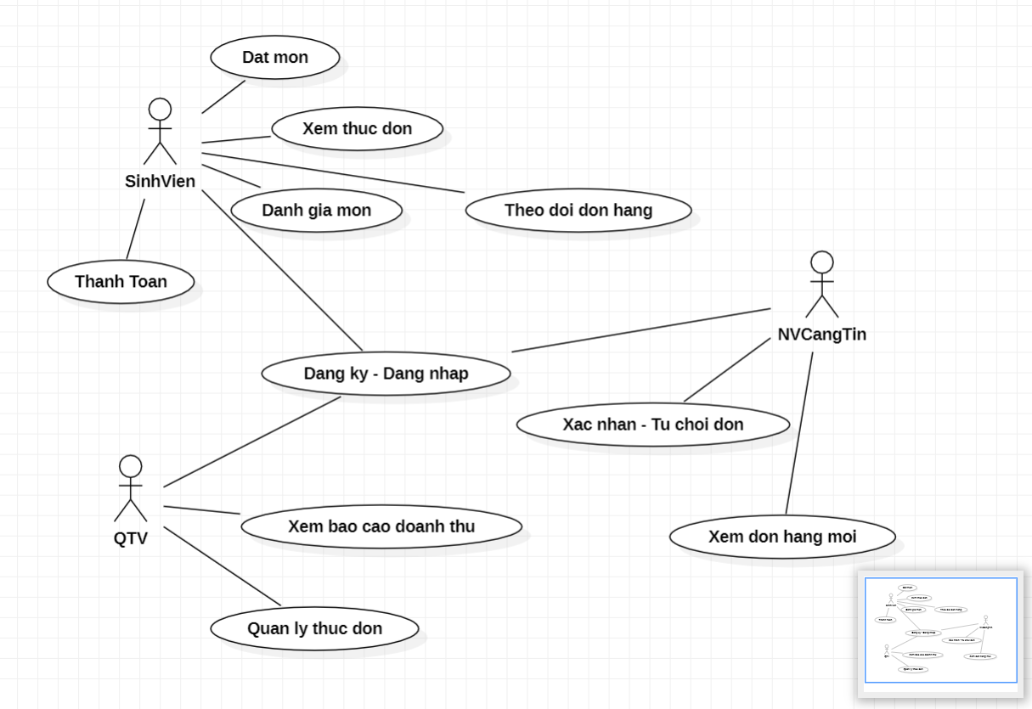
Hình 1. Sơ đồ Use Case hệ thống FoodZone

5.3. Danh sách Use Case theo tác nhân
Tác nhân | Các Use Case
Sinh viên / Giảng viên | Đăng ký - Đăng nhập; Xem thực đơn; Đặt món; Thanh toán; Theo dõi đơn hàng; Đánh giá món.
Nhân viên căn tin | Đăng ký - Đăng nhập; Xem đơn hàng mới; Xác nhận - Từ chối đơn.
Quản trị viên | Đăng ký - Đăng nhập; Quản lý thực đơn; Xem báo cáo doanh thu.

6. ĐẶC TẢ CHI TIẾT CÁC USE CASE CHÍNH

UC-01: Đặt món
Tác nhân | Sinh viên, Giảng viên
Tiền điều kiện | Sinh viên đã đăng nhập; thực đơn có ít nhất một món còn hàng.
Hậu điều kiện | Đơn hàng được tạo ở trạng thái "Chờ thanh toán"; giỏ hàng được làm trống.

Luồng chính
- Sinh viên/Giảng viên chọn danh mục món ăn.
- Hệ thống hiển thị danh sách món còn hàng trong danh mục.
- Sinh viên/Giảng viên chọn món, nhập số lượng, nhấn "Thêm vào giỏ".
- Sinh viên/Giảng viên lặp lại bước 1-3 nếu muốn đặt thêm món khác.
- Sinh viên/Giảng viên vào giỏ hàng, chọn khung giờ nhận.
- Sinh viên/Giảng viên nhấn "Đặt hàng".
- Hệ thống kiểm tra tồn kho lần cuối, tạo đơn hàng, chuyển sang màn hình thanh toán.

Luồng ngoại lệ
- Bước 3: Món ăn vừa hết hàng trong lúc người dùng đang chọn → Hệ thống báo lỗi "Món ăn tạm hết hàng" và vô hiệu hóa nút "Thêm vào giỏ".
- Bước 5: Khung giờ nhận món đã đạt giới hạn đơn hàng mà căn tin có thể xử lý → Hệ thống thông báo "Khung giờ này đã đầy, vui lòng chọn khung giờ nhận khác".
- Bước 7: Một hoặc nhiều món trong giỏ vừa hết hàng trước khi hệ thống tạo đơn → Hệ thống thông báo "Sản phẩm [Tên món] vừa hết hàng, vui lòng cập nhật lại giỏ hàng".
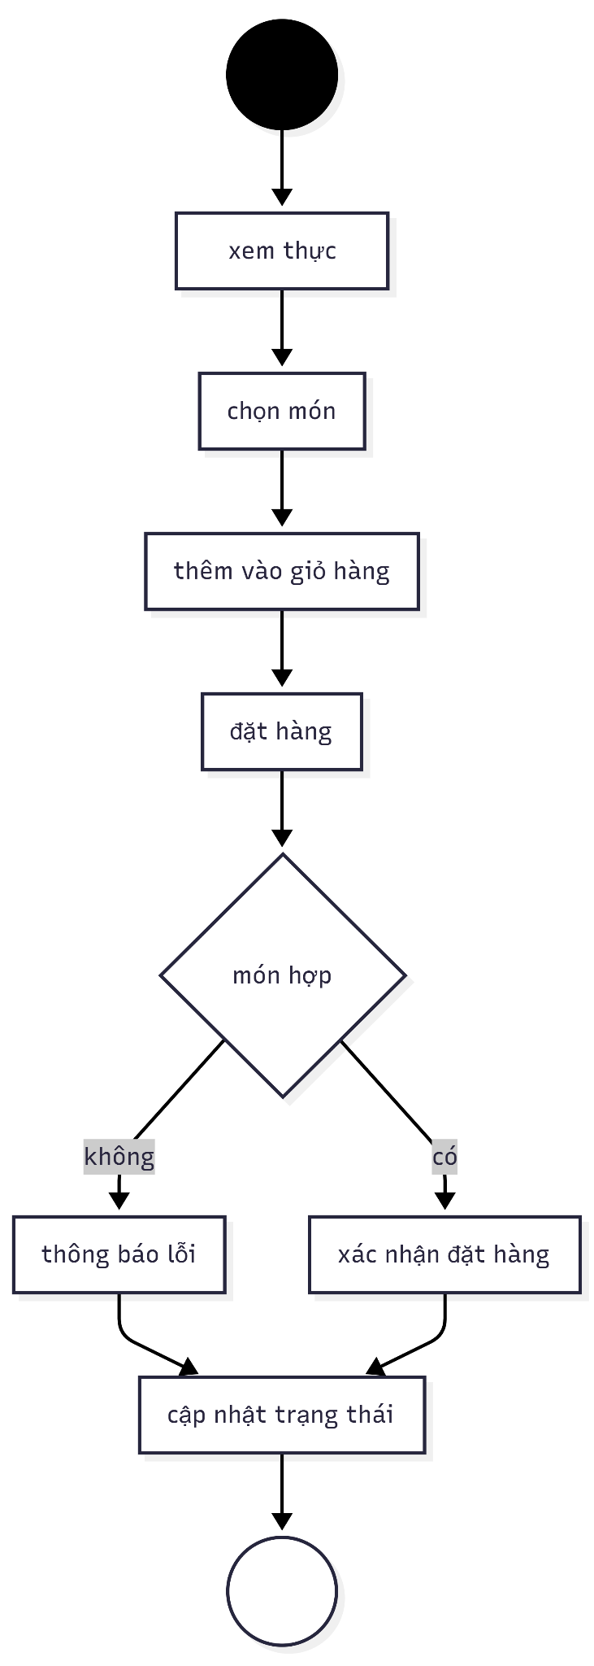
Hình 2. Sơ đồ hoạt động chức năng Đặt món

UC-02: Xác nhận đơn hàng (phía nhân viên căn tin)
Tác nhân | Nhân viên căn tin
Tiền điều kiện | Có đơn hàng ở trạng thái "Đã thanh toán - chờ xác nhận".
Hậu điều kiện | Đơn chuyển trạng thái "Đang chuẩn bị" hoặc "Đã huỷ - căn tin từ chối".

Luồng chính
- Nhân viên xem danh sách các đơn hàng mới cần xử lý (màn hình tự động làm mới hoặc phát âm thanh báo đơn mới).
- Nhân viên chọn một đơn hàng để xem chi tiết (danh sách món, ghi chú đặc biệt, khung giờ nhận, đối tượng đặt: Sinh viên/Giảng viên).
- Nhân viên kiểm tra khả năng đáp ứng (nguyên liệu, lượng đơn hiện tại trong bếp, thời gian chuẩn bị).
- Nhân viên nhấn nút "Xác nhận".
- Hệ thống cập nhật trạng thái đơn thành "Đang chuẩn bị", gửi thông báo push/email đến người đặt món và in phiếu chế biến.

Luồng ngoại lệ
- Bước 3: Nhân viên nhấn "Từ chối" và nhập lý do → hệ thống hoàn tiền vào ví sinh viên, cập nhật trạng thái "Đã huỷ - căn tin từ chối".
- Quá thời gian xác nhận: Nếu sau khoảng thời gian quy định (ví dụ 5-10 phút) nhân viên không bấm phản hồi, hệ thống tự động hủy đơn, hoàn tiền cho người dùng và gửi thông báo nhắc nhở tới nhân viên căn tin.
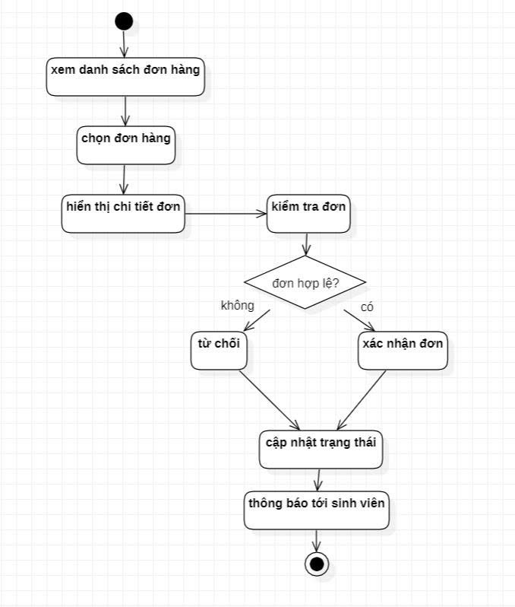
Hình 3. Sơ đồ hoạt động của chức năng Xác nhận đơn hàng
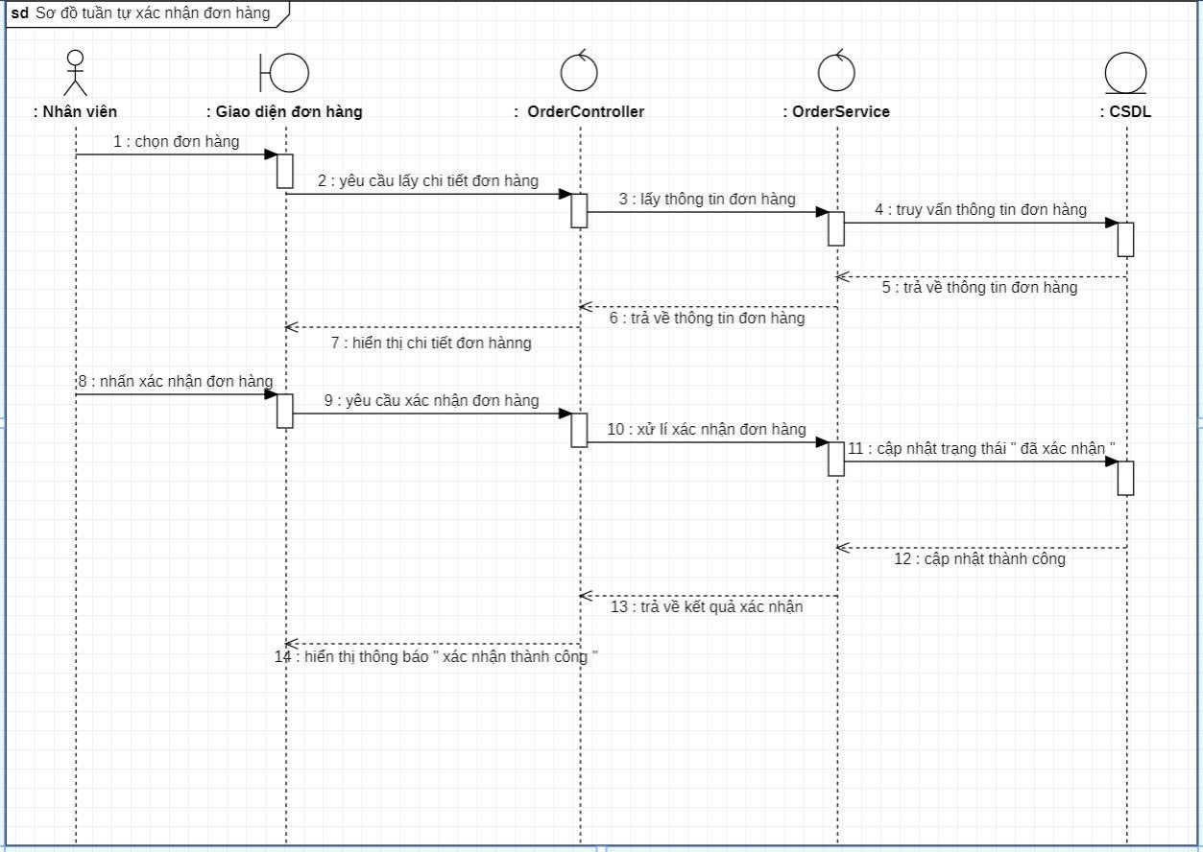
Hình 4. Sơ đồ tuần tự của chức năng Xác nhận đơn hàng

UC-03: Thanh toán
Tác nhân | Sinh viên / Giảng viên
Tiền điều kiện | Người dùng đã đăng nhập, đã chọn món và tạo đơn hàng; đơn hàng ở trạng thái "Chờ thanh toán".
Hậu điều kiện | Thanh toán thành công: đơn hàng chuyển sang trạng thái "Đã thanh toán - chờ xác nhận", số dư ví được cập nhật và căn tin nhận được thông báo đơn mới. Nếu thanh toán thất bại, đơn hàng vẫn ở trạng thái "Chờ thanh toán".

Luồng chính
- Người dùng chọn "Thanh toán" sau khi hoàn tất việc đặt món.
- Hệ thống hiển thị thông tin đơn hàng gồm: danh sách món ăn, số lượng, tổng tiền, thời gian nhận và phương thức thanh toán.
- Người dùng lựa chọn phương thức thanh toán, ví dụ Ví FoodZone.
- Hệ thống kiểm tra số dư ví và thông tin thanh toán của người dùng.
- Nếu số dư đủ, hệ thống thực hiện trừ số tiền tương ứng trong ví.
- Hệ thống ghi nhận giao dịch và cập nhật trạng thái thanh toán.
- Đơn hàng được chuyển sang trạng thái "Đã thanh toán - chờ xác nhận".
- Hệ thống gửi thông báo cho căn tin để nhân viên kiểm tra và xác nhận đơn hàng.
- Hệ thống hiển thị thông báo "Thanh toán thành công" cho người dùng và lưu giao dịch vào lịch sử thanh toán.

Luồng ngoại lệ
Bước 4 - Không đủ số dư: Hệ thống thông báo "Số dư ví không đủ để thanh toán", không thực hiện trừ tiền và yêu cầu người dùng nạp thêm tiền hoặc lựa chọn phương thức thanh toán khác.
Bước 5 - Thanh toán thất bại: Nếu xảy ra lỗi trong quá trình giao dịch, hệ thống thông báo "Thanh toán không thành công", không cập nhật đơn sang trạng thái đã thanh toán và cho phép người dùng thực hiện lại.
Bước 5 - Giao dịch bị gián đoạn: Hệ thống kiểm tra lại trạng thái giao dịch để tránh trường hợp người dùng bị trừ tiền nhiều lần. Nếu chưa thanh toán thành công, đơn hàng vẫn giữ trạng thái "Chờ thanh toán".
Sau khi thanh toán thành công nhưng căn tin từ chối đơn: Đơn hàng chuyển sang trạng thái "Đã huỷ - căn tin từ chối" và hệ thống thực hiện hoàn tiền vào ví của người dùng.

Kết quả
- Tiền được trừ đúng số tiền của đơn hàng.
- Đơn hàng chuyển thành "Đã thanh toán - chờ xác nhận".
- Căn tin nhận được thông báo có đơn hàng mới.
- Người dùng nhận được thông báo thanh toán thành công.
- Giao dịch được lưu vào lịch sử thanh toán.
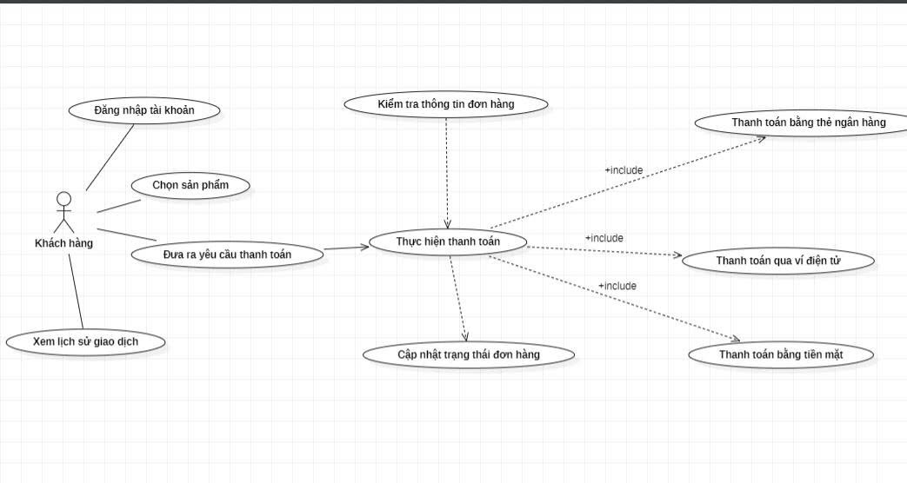
Hình 5. Sơ đồ hoạt động của chức năng Thanh toán

7. TÓM TẮT CÁC USE CASE CÒN LẠI
Các Use Case dưới đây xuất hiện trên sơ đồ Use Case tổng thể (mục 5.2) nhưng chưa được đặc tả chi tiết ở mục 6; được tóm tắt để đảm bảo đặc tả bao phủ toàn bộ phạm vi MVP. Khi triển khai, nhóm có thể mở rộng thành đặc tả đầy đủ theo mẫu ở mục 6 nếu cần.
Use Case | Tác nhân | Tiền điều kiện | Hậu điều kiện
Đăng ký - Đăng nhập | SV/Giảng viên, NV Căn tin, QTV | Người dùng có email/MSSV hợp lệ (đối với đăng ký); đã có tài khoản (đối với đăng nhập). | Tài khoản được tạo và ở trạng thái chờ kích hoạt/kích hoạt (đăng ký); hoặc phiên đăng nhập được thiết lập, điều hướng đúng trang theo vai trò (đăng nhập).
Xem thực đơn | SV/Giảng viên | Ứng dụng đã tải danh mục món ăn hiện có. | Danh sách/ chi tiết món được hiển thị đúng danh mục, giá và trạng thái còn/hết hàng.
Theo dõi đơn hàng | SV/Giảng viên | Người dùng đã có ít nhất một đơn hàng. | Trạng thái đơn hàng hiện tại (chờ xác nhận/đang chuẩn bị/sẵn sàng nhận/hoàn tất/đã huỷ) được hiển thị chính xác, cập nhật theo thời gian thực.
Đánh giá món | SV/Giảng viên | Đơn hàng đã ở trạng thái "Hoàn tất" (đã nhận món). | Đánh giá (điểm sao + nhận xét) được lưu và cập nhật điểm trung bình của món.
Xem đơn hàng mới | Nhân viên căn tin | Có đơn hàng ở trạng thái "Đã thanh toán - chờ xác nhận". | Danh sách đơn mới hiển thị theo thời gian thực, sẵn sàng cho bước Xác nhận/Từ chối (UC-02).
Quản lý thực đơn | Quản trị viên | QTV đã đăng nhập trang quản trị. | Danh mục/món ăn được thêm, sửa, xoá hoặc cập nhật trạng thái còn/hết hàng, phản ánh ngay trên thực đơn phía sinh viên.
Xem báo cáo doanh thu | Quản trị viên | Hệ thống có dữ liệu đơn hàng đã hoàn tất trong khoảng thời gian được chọn. | Báo cáo doanh thu, số lượng đơn, món bán chạy theo ngày/tuần được hiển thị chính xác; có thể xuất file (Excel/PDF).

8. KẾ HOẠCH CÔNG VIỆC THEO SPRINT

8.1. Sprint 0 - Chuẩn bị & Đặc tả (Tuần 1-4)
Công việc | Phụ trách | Ước tính | Sản phẩm đầu ra
Thành lập nhóm, phân vai (PM, BA, Dev, Tester) | Cả nhóm | 1 giờ | Danh sách phân vai
Viết Project Charter | PM | 2 giờ | Mục 2 của hồ sơ này
Khảo sát người dùng (phỏng vấn 3-5 SV + Google Form) | BA | 1 ngày | Kết quả khảo sát
Viết Product Backlog (User Story + ưu tiên) | Cả nhóm | 3 giờ | Mục 3 của hồ sơ này
Vẽ Use Case Diagram + đặc tả 3 use case chính | Cả nhóm | 3 giờ | Mục 5, 6 của hồ sơ này
Thiết kế giao diện cho các màn hình chính bằng Stitch AI | BA | 6 giờ | Bản thiết kế giao diện (mockup)
Thiết kế sơ đồ cơ sở dữ liệu XAMPP | DEV | 1 ngày | Sơ đồ CSDL / Class Diagram (mục 9.3)
Thiết lập môi trường phát triển VS Code (HTML, JavaScript, CSS) | Cả nhóm | 3 giờ | Môi trường dev sẵn sàng
Quản lý dữ liệu nguồn (GitHub) | Cả nhóm | 3 tuần | Repository & quy ước nhánh (mục 10)

8.2. Tổng hợp khối lượng công việc Sprint 1 - Sprint 4
Bảng dưới tổng hợp từ cột "Sprint" trong Product Backlog (mục 3), phản ánh số lượng User Story, tổng điểm ước lượng và số US mức ưu tiên "Phải có" phân bổ theo từng sprint.
Sprint | Số User Story | Tổng Story Point | Số US "Phải có"
Sprint 1 | 11 | 22 | 11
Sprint 2 | 27 | 51 | 15
Sprint 3 | 19 | 36 | 3
Sprint 4 | 3 | 8 | 0
Định hướng nội dung từng sprint:
- Sprint 1: Xây nền tảng - đăng ký/đăng nhập cơ bản, xem/tìm kiếm thực đơn, quản trị món ăn cơ bản (thêm/sửa/xoá, bật/tắt hết hàng, giới hạn số suất).
- Sprint 2: Hoàn thiện luồng lõi đặt món - giỏ hàng, chọn khung giờ, thanh toán Ví FoodZone, quản lý đơn hàng phía căn tin, quản lý tài khoản nâng cao.
- Sprint 3: Hoàn thiện trải nghiệm - lịch sử giao dịch/đơn hàng, đánh giá món, báo cáo doanh thu, tìm kiếm/lọc nâng cao phía căn tin và quản trị.
- Sprint 4: Hoàn thiện, tối ưu và chuẩn bị demo - hoàn tiền khi huỷ đơn hợp lệ, cảnh báo đơn chờ quá lâu, in phiếu chế biến, kiểm thử tổng thể.

9. THIẾT KẾ HỆ THỐNG VÀ THIẾT KẾ CHƯƠNG TRÌNH

9.1. Sơ đồ kiến trúc hệ thống
Hệ thống được thiết kế theo kiến trúc 3 lớp (Presentation - Business - Data), chia nhỏ tầng xử lý nghiệp vụ theo service để dễ phân công phát triển và mở rộng sau này: Auth Service (đăng ký/đăng nhập), Menu Service (thực đơn), Order Service (đặt món), Payment Service (thanh toán) và Report Service (báo cáo).
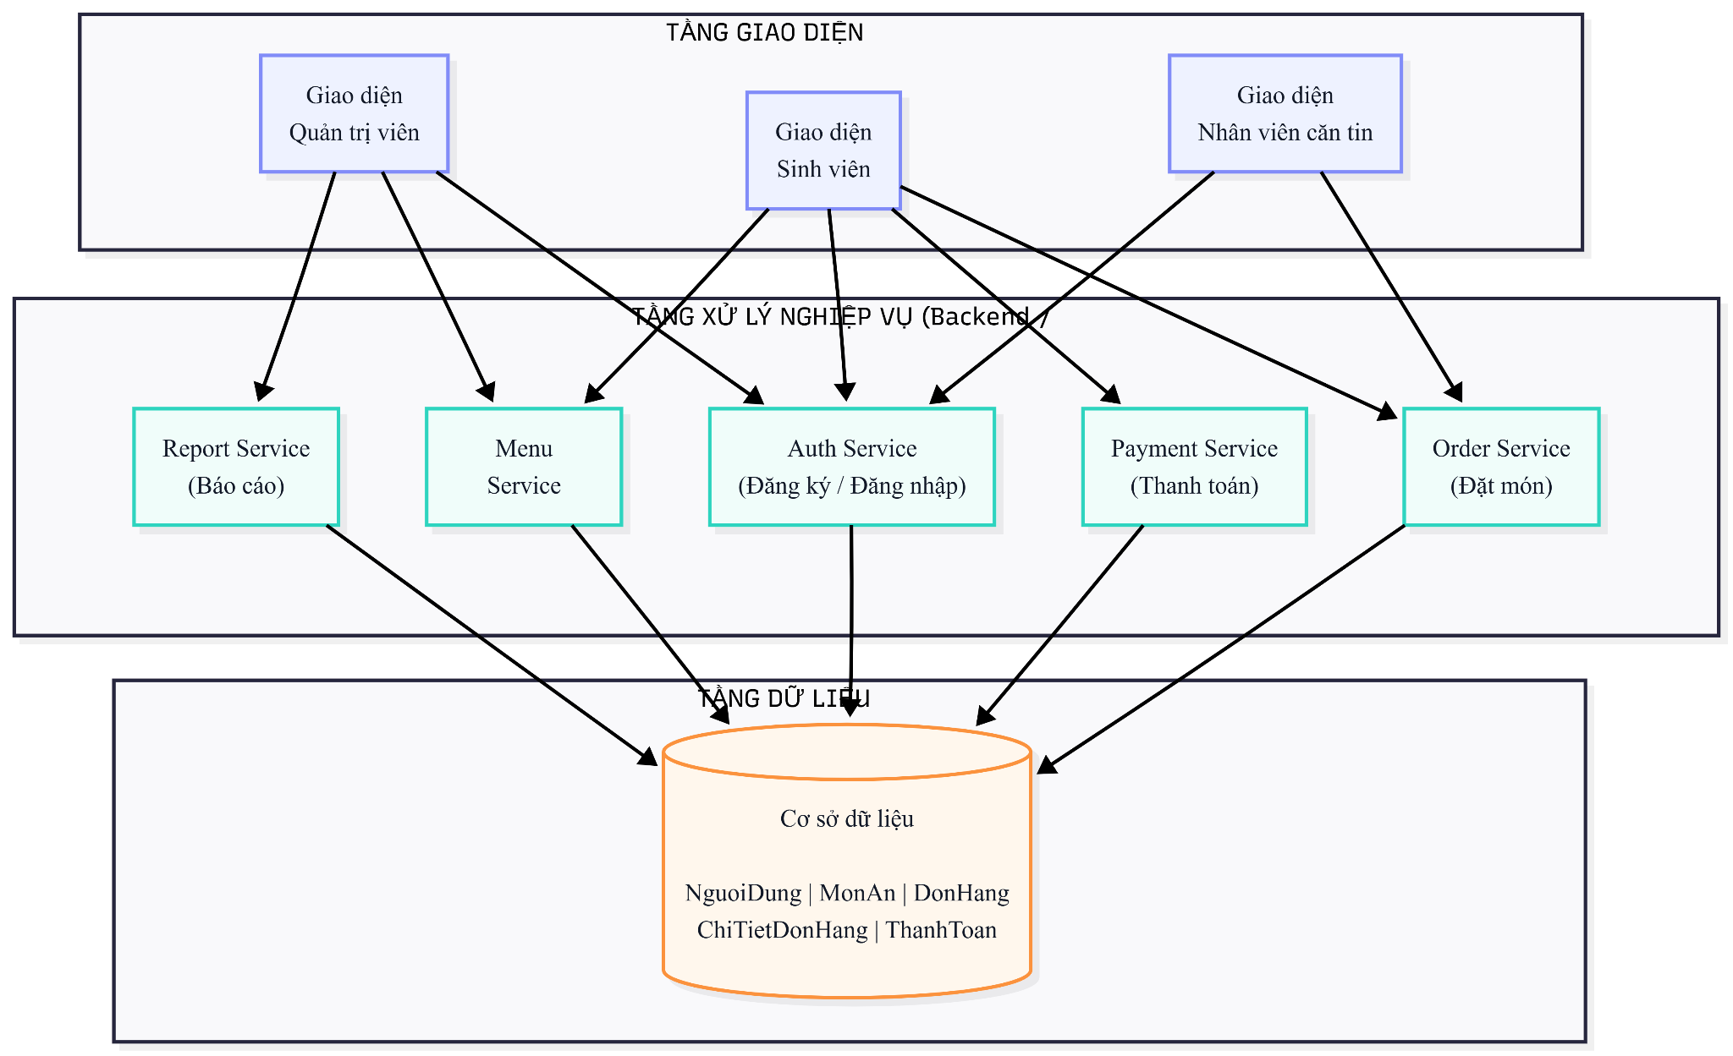
Hình 6. Sơ đồ kiến trúc hệ thống FoodZone (kiến trúc 3 lớp, chia theo service)

9.2. Class Diagram
Sáu class cốt lõi và quan hệ giữa chúng - bản thiết kế hướng đối tượng làm nền tảng để bắt đầu viết code.
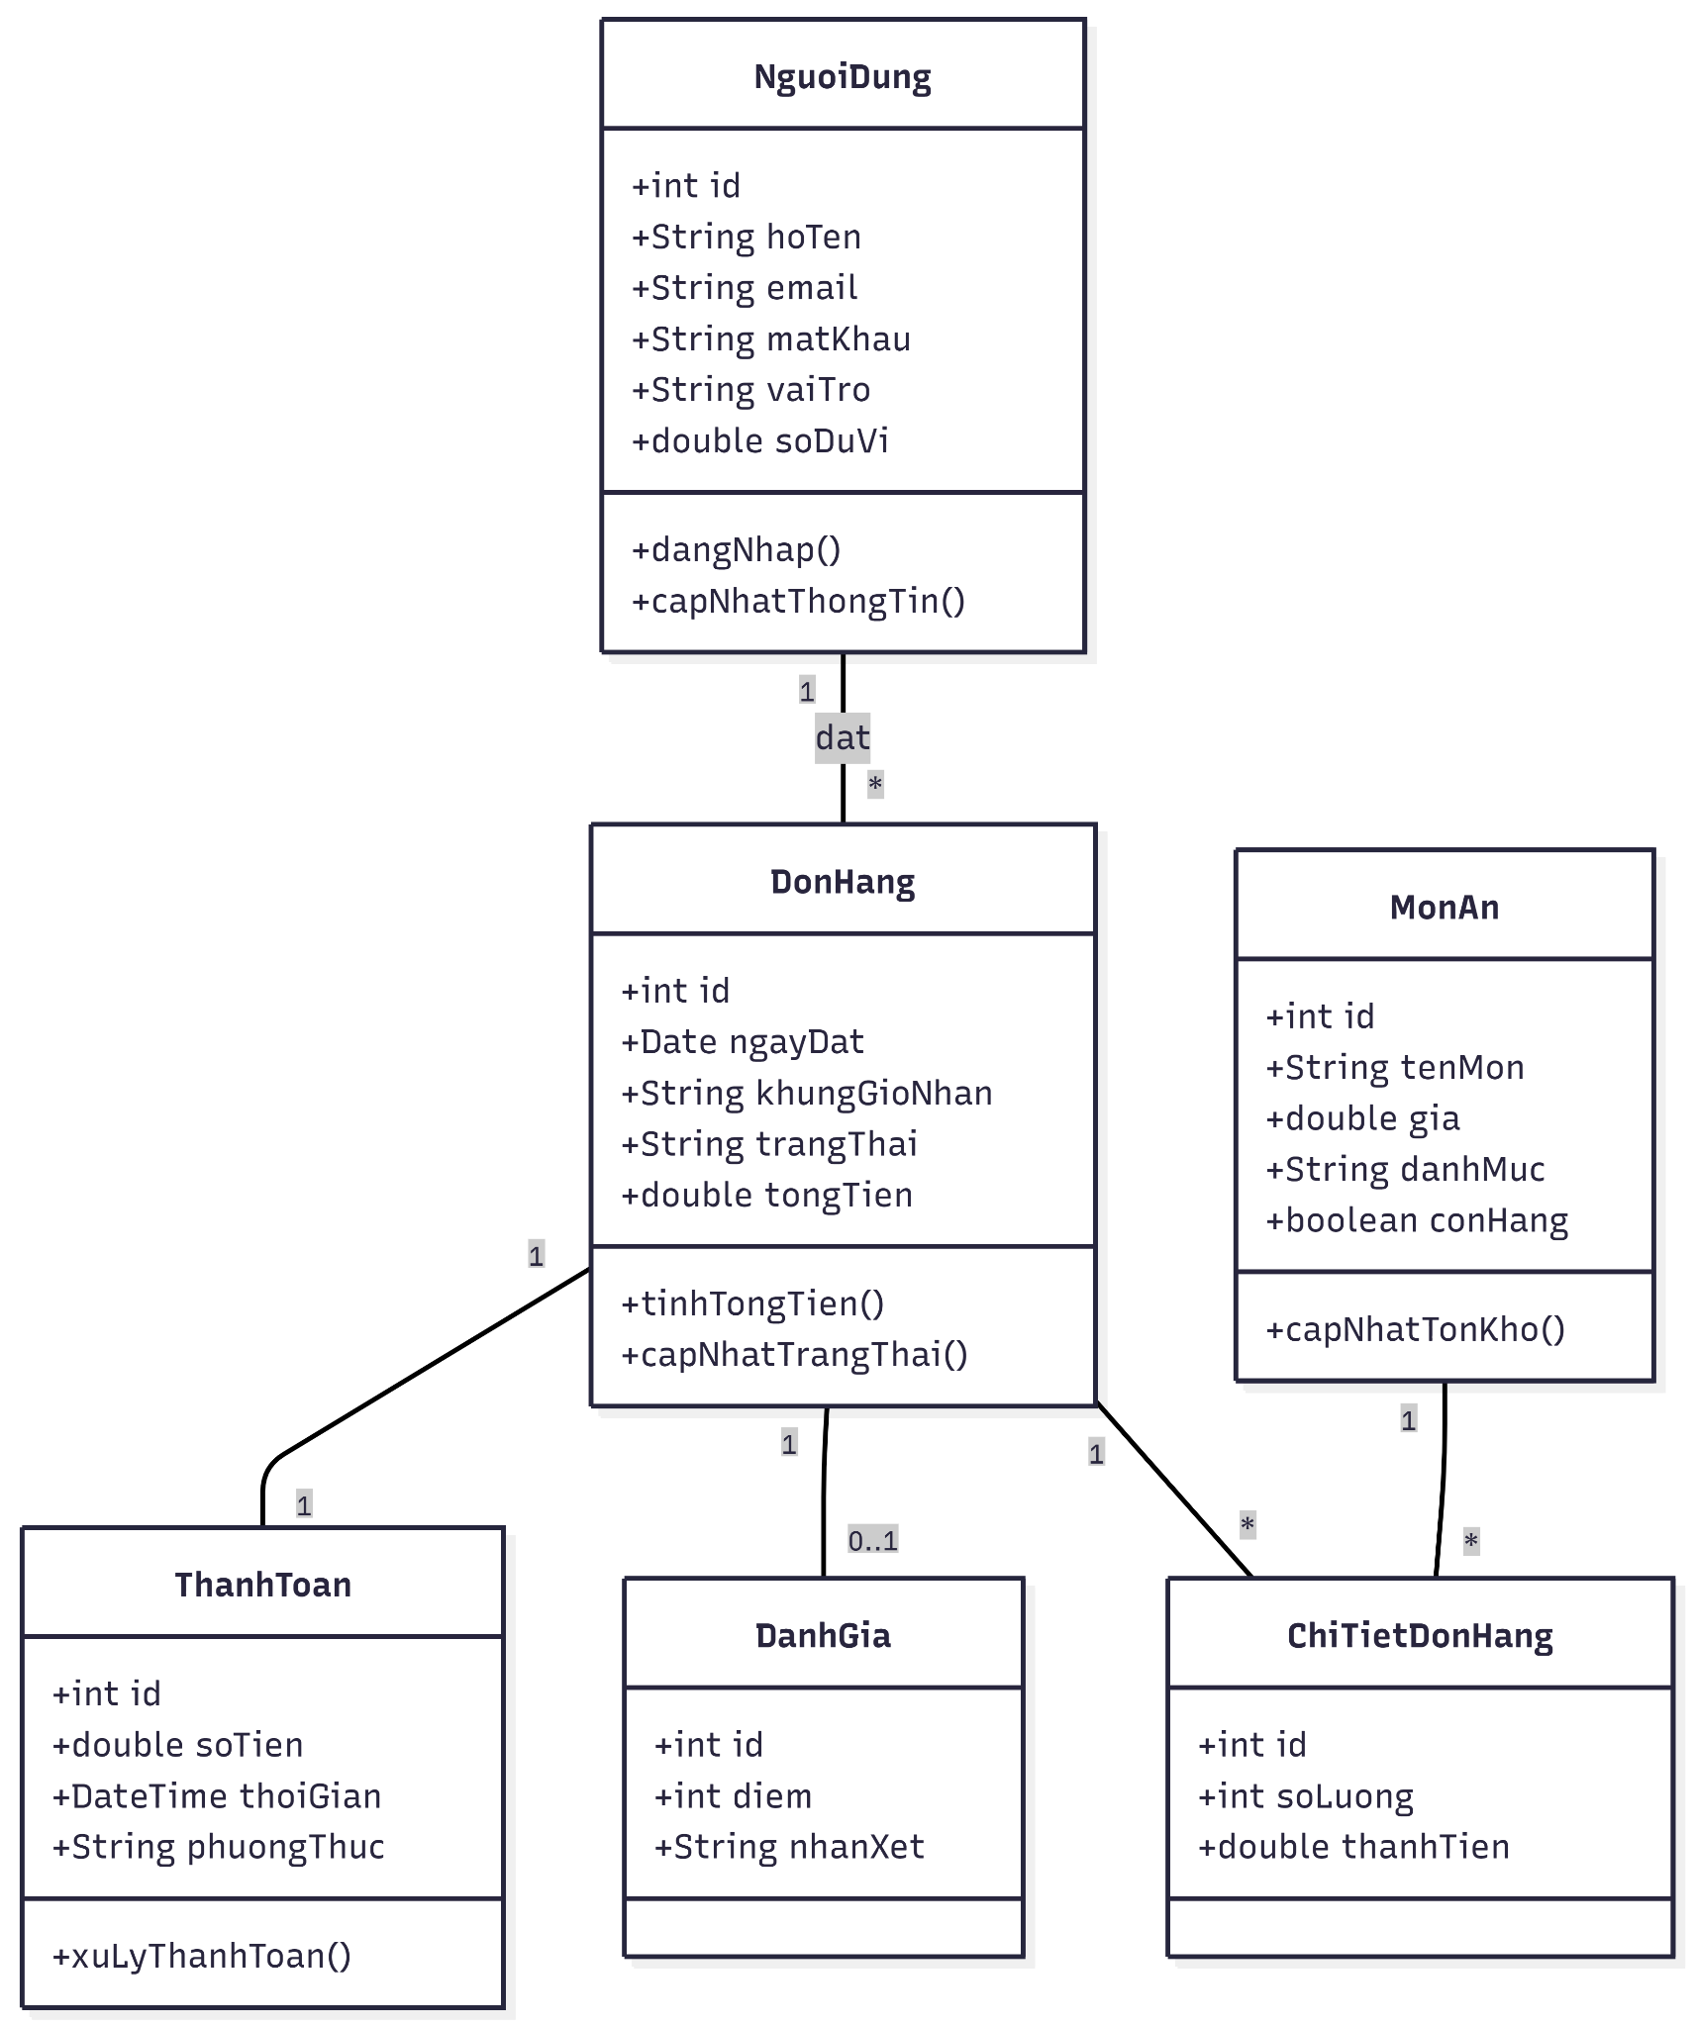
Hình 7. Class Diagram của FoodZone

9.3. Thiết kế cơ sở dữ liệu (suy ra từ Class Diagram)
Bảng dưới đây mô tả cấu trúc dữ liệu tương ứng với Class Diagram ở mục 9.2, làm cơ sở khởi tạo CSDL trên XAMPP/MySQL.

Bảng NguoiDung
Cột | Kiểu dữ liệu | Ghi chú
id | int | Khoá chính, tự tăng.
hoTen | varchar | Họ và tên người dùng.
email | varchar | Duy nhất; dùng để đăng nhập/đăng ký.
matKhau | varchar | Lưu dạng đã mã hoá/băm.
vaiTro | varchar | SinhVien / GiangVien / NhanVienCanTin / QuanTriVien.
soDuVi | double | Số dư Ví FoodZone (demo).

Bảng MonAn
Cột | Kiểu dữ liệu | Ghi chú
id | int | Khoá chính, tự tăng.
tenMon | varchar | Tên món ăn.
gia | double | Giá bán.
danhMuc | varchar | Mặn / Chay / Nước uống / ...
conHang | boolean | Trạng thái còn/hết hàng.

Bảng DonHang
Cột | Kiểu dữ liệu | Ghi chú
id | int | Khoá chính, tự tăng.
idNguoiDung | int | Khoá ngoại tham chiếu NguoiDung (1 người dùng - nhiều đơn hàng).
ngayDat | date | Ngày đặt hàng.
khungGioNhan | varchar | Khung giờ nhận món.
trangThai | varchar | Chờ thanh toán / Đã thanh toán - chờ xác nhận / Đang chuẩn bị / Hoàn tất / Đã huỷ.
tongTien | double | Tổng tiền đơn hàng.

Bảng ChiTietDonHang
Cột | Kiểu dữ liệu | Ghi chú
id | int | Khoá chính, tự tăng.
idDonHang | int | Khoá ngoại tham chiếu DonHang.
idMonAn | int | Khoá ngoại tham chiếu MonAn.
soLuong | int | Số lượng món trong đơn.
thanhTien | double | Thành tiền = số lượng × giá.

Bảng ThanhToan
Cột | Kiểu dữ liệu | Ghi chú
id | int | Khoá chính, tự tăng.
idDonHang | int | Khoá ngoại tham chiếu DonHang (quan hệ 1-1).
soTien | double | Số tiền giao dịch.
thoiGian | datetime | Thời gian giao dịch.
phuongThuc | varchar | Ví FoodZone (MVP); có thể mở rộng sau.

Bảng DanhGia
Cột | Kiểu dữ liệu | Ghi chú
id | int | Khoá chính, tự tăng.
idDonHang | int | Khoá ngoại tham chiếu DonHang (quan hệ 1-0..1).
diem | int | Điểm đánh giá (1-5 sao).
nhanXet | varchar | Nội dung nhận xét.
Quan hệ chính: NguoiDung (1) - (*) DonHang (đặt); DonHang (1) - (1) ThanhToan; DonHang (1) - (0..1) DanhGia; DonHang (1) - (*) ChiTietDonHang (*) - (1) MonAn.

10. CODING CONVENTION THỐNG NHẤT TRONG NHÓM

10.1. Quy ước đặt tên Class
Tên Class được đặt theo quy tắc PascalCase, trong đó chữ cái đầu của mỗi từ được viết hoa và không sử dụng dấu cách hoặc ký tự đặc biệt.
Class | Ý nghĩa
NguoiDung | Lưu trữ thông tin tài khoản người dùng.
MonAn | Lưu thông tin các món ăn trong thực đơn.
DonHang | Quản lý thông tin đơn đặt món.
ChiTietDonHang | Lưu thông tin từng món thuộc một đơn hàng.
ThanhToan | Quản lý giao dịch thanh toán của đơn hàng.
DanhGia | Lưu đánh giá của sinh viên sau khi nhận món.
Không sử dụng các cách đặt tên thiếu rõ ràng như: nd, mon, class1.

10.2. Quy ước đặt tên thuộc tính
Tên thuộc tính sử dụng quy tắc camelCase, bắt đầu bằng chữ cái thường, các từ tiếp theo viết hoa chữ cái đầu. Các thuộc tính được đặt tên theo đúng ý nghĩa nghiệp vụ của hệ thống. (Chi tiết từng class xem mục 9.3 - Thiết kế cơ sở dữ liệu.)

10.3. Quy ước đặt tên phương thức
Tên phương thức sử dụng camelCase, bắt đầu bằng chữ cái thường và phải thể hiện rõ chức năng mà phương thức thực hiện.
Class | Phương thức | Chức năng
NguoiDung | dangNhap() | Kiểm tra và thực hiện đăng nhập.
NguoiDung | capNhatThongTin() | Cập nhật thông tin tài khoản.
MonAn | capNhatTonKho() | Cập nhật trạng thái tồn kho.
DonHang | tinhTongTien() | Tính tổng tiền của đơn hàng.
DonHang | capNhatTrangThai() | Cập nhật trạng thái đơn hàng.
ThanhToan | xuLyThanhToan() | Thực hiện xử lý thanh toán.
Không sử dụng các tên phương thức không thể hiện rõ chức năng như ham1(), xuLy() hoặc abc().

10.4. Quy ước kiểu dữ liệu
- int: sử dụng cho mã định danh, số lượng và điểm đánh giá.
- String: sử dụng cho họ tên, email, mật khẩu, vai trò, trạng thái, tên món, danh mục...
- double: sử dụng cho giá món ăn, số dư ví, tổng tiền và số tiền thanh toán.
- boolean: sử dụng cho các thuộc tính chỉ có hai trạng thái, ví dụ conHang.
- Date/DateTime: sử dụng cho ngày đặt hàng và thời gian thanh toán.

10.5. Quy ước xử lý logic nghiệp vụ
Các phương thức thực hiện nghiệp vụ quan trọng phải được đặt tên rõ ràng và xử lý theo đúng trách nhiệm của từng Class. Mỗi phương thức cần tập trung vào một nhiệm vụ chính, giúp mã nguồn dễ kiểm tra và bảo trì. Ví dụ: phương thức tinhTongTien() thuộc Class DonHang chịu trách nhiệm tính tổng tiền dựa trên các ChiTietDonHang; phương thức capNhatTonKho() của MonAn chịu trách nhiệm cập nhật trạng thái món ăn dựa trên số lượng tồn kho.

10.6. Quy ước Comment
Comment được sử dụng để giải thích những đoạn mã có logic nghiệp vụ phức tạp hoặc dễ gây nhầm lẫn. Các phương thức như tinhTongTien(), capNhatTonKho(), capNhatTrangThai(), xuLyThanhToan() và dangNhap() nếu có xử lý xác thực phức tạp cần được chú thích phù hợp. Không cần comment cho những đoạn code đơn giản, có ý nghĩa rõ ràng; tránh sử dụng comment dư thừa hoặc không mang thêm thông tin.

10.7. Quy ước định dạng mã nguồn
- Sử dụng indentation thống nhất, ưu tiên 4 khoảng trắng.
- Mỗi câu lệnh kết thúc bằng dấu chấm phẩy (;).
- Dấu { } được đặt theo cùng một quy tắc trong toàn bộ dự án.
- Không viết nhiều câu lệnh trên cùng một dòng.
- Các phương thức và thuộc tính được sắp xếp theo cấu trúc rõ ràng.
- Hạn chế các dòng code quá dài gây khó đọc.
- Không để lại code thừa hoặc code đã bị vô hiệu hóa bằng comment trước khi Pull Request.

10.8. Quy ước xử lý lỗi
Các thao tác có khả năng phát sinh lỗi phải được kiểm tra trước khi thực hiện, ví dụ trước khi thanh toán đơn hàng cần kiểm tra số dư ví. Các lỗi cần được xử lý rõ ràng, không được bỏ qua lỗi một cách im lặng. Đối với các dữ liệu đầu vào như số tiền, số lượng món hoặc điểm đánh giá, cần kiểm tra tính hợp lệ trước khi lưu vào hệ thống.

10.9. Quy ước bảo mật dữ liệu
Các thông tin nhạy cảm như mật khẩu không được đặt tên hoặc hiển thị tùy tiện trong mã nguồn. Mật khẩu người dùng khi lưu trữ thực tế cần được mã hóa/băm, không lưu dưới dạng văn bản thuần túy. Các thông tin tài khoản và số dư ví chỉ được phép truy cập hoặc thay đổi thông qua các phương thức nghiệp vụ phù hợp.

10.10. Code Review và quản lý mã nguồn
- Thành viên tạo nhánh riêng khi phát triển chức năng.
- Hoàn thành chức năng và kiểm tra mã nguồn trước khi commit.
- Tạo Pull Request (PR) để đưa code vào nhánh chính.
- Mỗi PR phải có ít nhất một thành viên khác kiểm tra và phê duyệt.
- Người review kiểm tra: đúng yêu cầu chức năng; đúng quy ước đặt tên; không có code thừa; không phát sinh lỗi rõ ràng; có comment đối với logic phức tạp; không ảnh hưởng đến các chức năng hiện có.
- Chỉ sau khi PR được duyệt mới được merge vào nhánh chính.
Quy trình này giúp hạn chế lỗi do một thành viên tự kiểm tra code của chính mình và đảm bảo mã nguồn của toàn bộ dự án được thống nhất.

10.11. Bảng quy ước tổng hợp
Thành phần | Quy ước | Ví dụ trong hệ thống
Class | PascalCase | NguoiDung, MonAn, DonHang
Thuộc tính | camelCase | hoTen, tenMon, tongTien
Phương thức | camelCase | dangNhap(), tinhTongTien()
Mã định danh | int | id
Chuỗi | String | hoTen, email
Tiền / Giá trị số | double | gia, soTien, tongTien
Đúng / Sai | boolean | conHang
Ngày / Thời gian | Date/DateTime | ngayDat, thoiGian
Comment | Bắt buộc với logic phức tạp | tinhTongTien()
Code review | Ít nhất 1 người duyệt PR | Trước khi merge
Định dạng | Indent 4 spaces, code dễ đọc | Áp dụng toàn dự án

11. QUY TẮC QUẢN LÝ NHÁNH GIT (GIT BRANCHING)
Nhánh | Mục đích
main | Chỉ chứa code đã hoàn thiện, sẵn sàng để demo/bảo vệ - không code trực tiếp trên nhánh này.
develop | Nhánh tích hợp - nơi các chức năng đã xong được gộp lại trước khi lên main.
feature/ten-chuc-nang | Mỗi thành viên tạo một nhánh riêng khi làm một chức năng, ví dụ feature/dat-mon, feature/thanh-toan.

Nhật ký commit minh hoạ
Ngày | Nhánh | Người thực hiện | Nội dung commit
12/09 | feature/auth | Dev A | Khởi tạo form đăng ký và đăng nhập
14/09 | feature/menu | Dev B | Thêm API lấy danh sách món theo danh mục
16/09 | develop | Dev A | Merge feature/auth vào develop sau khi review
20/09 | feature/dat-mon | Dev A | Xử lý thêm món vào giỏ hàng
25/09 | feature/thanh-toan | Dev B | Tích hợp Ví FoodZone, trừ số dư khi thanh toán
02/10 | main | PM | Merge develop vào main, chuẩn bị demo giữa kỳ

12. TEST PLAN MỞ RỘNG
Kiểm thử được tổ chức theo từng chức năng chính, luôn có ít nhất một trường hợp biên/bất thường bên cạnh trường hợp bình thường. Cột "Kết quả thực tế / Đạt-Không" sẽ được cập nhật trong giai đoạn thực thi kiểm thử (Sprint 3-4); hiện ở trạng thái "Đang chờ" theo đúng tiến độ dự án.

12.1. Chức năng Đăng nhập
Mã TC | Tên test case | Dữ liệu đầu vào | Kết quả mong đợi | Kết quả thực tế / Đạt-Không
TC01 | Đăng ký tài khoản thành công | Email sinh viên/MSSV chưa từng tồn tại, mật khẩu hợp lệ | Tạo tài khoản thành công, lưu thông tin vào CSDL, chuyển sang màn hình đăng nhập | Đang chờ
TC02 | Đăng ký trùng email/MSSV | Email đã tồn tại trong hệ thống | Báo lỗi "Email/MSSV đã được đăng ký", giữ nguyên form | Đang chờ
TC03 | Đăng nhập hợp lệ | Email và mật khẩu chính xác | Đăng nhập thành công, lưu session, chuyển vào trang chủ tương ứng với vai trò | Đang chờ
TC04 | Sai mật khẩu 3 lần liên tiếp | Email đúng, nhập sai mật khẩu 3 lần | Hệ thống khóa tạm thời tài khoản trong 5 phút, hiển thị thông báo rõ lý do | Đang chờ
TC05 | Bỏ trống thông tin đăng nhập | Bỏ trống ô email hoặc mật khẩu | Báo lỗi "Vui lòng nhập đầy đủ thông tin", không gửi yêu cầu về server | Đang chờ
TC06 | Cập nhật thông tin cá nhân | Nhập SĐT mới, lớp học mới | Hệ thống lưu cập nhật mới, hiển thị thông báo "Cập nhật thành công" | Đang chờ

12.2. Chức năng Thực đơn & Quản lý món (Epic 2)
Mã TC | Tên test case | Dữ liệu đầu vào | Kết quả mong đợi | Kết quả thực tế / Đạt-Không
TC07 | Xem danh sách món theo danh mục | Chọn danh mục (Mặn/Chay/Nước) | Hiển thị đúng danh sách các món thuộc danh mục đã chọn | Đang chờ
TC08 | Xem chi tiết món ăn | Click chọn 1 món cụ thể | Hiển thị đầy đủ hình ảnh, giá, mô tả và trạng thái còn/hết hàng | Đang chờ
TC09 | Admin thêm món mới hợp lệ | Tên món, giá tiền, chọn ảnh, danh mục | Món mới xuất hiện trong danh sách thực đơn của hệ thống | Đang chờ
TC10 | Admin thêm món nhập giá âm/bằng 0 | Nhập giá món = -10.000đ hoặc 0đ | Báo lỗi "Giá tiền phải lớn hơn 0", không cho lưu | Đang chờ
TC11 | Admin cập nhật trạng thái hết hàng | Chuyển toggle món sang "Hết hàng" | Món ăn phía giao diện Sinh viên cập nhật nhãn "Hết hàng", vô hiệu hóa nút thêm | Đang chờ

12.3. Chức năng Giỏ hàng & Đặt món (Epic 3)
Mã TC | Tên test case | Dữ liệu đầu vào | Kết quả mong đợi | Kết quả thực tế / Đạt-Không
TC12 | Thêm món hợp lệ vào giỏ | Chọn món còn hàng, số lượng hợp lệ (1-5) | Thêm món thành công, cập nhật số lượng biểu tượng giỏ hàng | Đang chờ
TC13 | Thêm món đã hết hàng | Click chọn món có trạng thái hết hàng | Hiển thị thông báo "Món đã hết", không cho thêm vào giỏ | Đang chờ
TC14 | Nhập số lượng không hợp lệ | Nhập số lượng = 0 hoặc số âm | Hệ thống từ chối, báo lỗi nhập liệu | Đang chờ
TC15 | Đặt món ngoài giờ phục vụ | Đặt món sau giờ đóng cửa căn tin | Hiển thị thông báo "Căn tin đã đóng cửa, vui lòng quay lại sau" | Đang chờ
TC16 | Chọn khung giờ nhận món | Chọn khung giờ nhận (ví dụ 11h30 - 11h45) | Lưu khung giờ nhận vào đơn hàng | Đang chờ
TC17 | Hủy đơn trong vòng 5 phút | Nhấn nút "Hủy đơn" trong vòng 5 phút sau đặt | Đơn hàng chuyển sang trạng thái "Đã hủy", tiền hoàn về ví (nếu đã trừ) | Đang chờ
TC18 | Hủy đơn sau 5 phút | Nhấn nút "Hủy đơn" sau phút thứ 6 | Ẩn/khoá nút hủy, báo "Đơn hàng đang xử lý, không thể hủy" | Đang chờ

12.4. Chức năng Thanh toán (Epic 4)
Mã TC | Tên test case | Dữ liệu đầu vào | Kết quả mong đợi | Kết quả thực tế / Đạt-Không
TC19 | Thanh toán thành công qua Ví FoodZone | Số dư ví lớn hơn hoặc bằng tổng tiền đơn hàng | Trừ đúng số tiền trong ví, đơn hàng chuyển trạng thái "Đã thanh toán - Chờ xác nhận", xuất hóa đơn | Đang chờ
TC20 | Thanh toán thất bại do thiếu số dư | Số dư ví nhỏ hơn tổng tiền đơn hàng | Báo lỗi "Số dư không đủ", không trừ tiền, giữ nguyên đơn chờ thanh toán | Đang chờ
TC21 | Sự cố kết nối mạng khi thanh toán | Mất kết nối mạng đột ngột giữa lúc bấm thanh toán | Giao dịch không hoàn tất, tiền không bị trừ, hệ thống rollback trạng thái | Đang chờ
TC22 | Xuất hóa đơn điện tử | Thanh toán hoàn tất thành công | Hiển thị hóa đơn điện tử đầy đủ mã đơn, chi tiết món, tổng tiền, giờ hẹn nhận | Đang chờ

12.5. Chức năng Quản lý đơn hàng - Phía Căn tin (Epic 5)
Mã TC | Tên test case | Dữ liệu đầu vào | Kết quả mong đợi | Kết quả thực tế / Đạt-Không
TC23 | Nhận thông báo đơn mới theo thời gian thực | Sinh viên vừa hoàn tất đặt đơn mới | Màn hình nhân viên tự cập nhật hiển thị đơn mới không cần F5 | Đang chờ
TC24 | Nhân viên xác nhận đơn hợp lệ | Nhấn "Xác nhận đơn" | Đơn chuyển trạng thái "Đang chuẩn bị", sinh viên nhận thông báo cập nhật | Đang chờ
TC25 | Nhân viên từ chối đơn kèm lý do | Nhấn "Từ chối" và nhập lý do ("Hết nguyên liệu") | Đơn chuyển "Đã hủy - Căn tin từ chối", tự động hoàn tiền vào ví sinh viên | Đang chờ
TC26 | Đánh dấu đơn "Đã giao" | Nhấn nút "Đã giao món" khi sinh viên đến nhận | Đơn chuyển trạng thái "Hoàn tất", đóng luồng xử lý đơn hàng | Đang chờ

12.6. Chức năng Báo cáo & Đánh giá (Epic 6)
Mã TC | Tên test case | Dữ liệu đầu vào | Kết quả mong đợi | Kết quả thực tế / Đạt-Không
TC27 | Xem báo cáo doanh thu ngày có phát sinh đơn | Chọn ngày có các đơn hàng hoàn tất | Hiển thị đúng tổng doanh thu, biểu đồ và số lượng đơn hàng trong ngày | Đang chờ
TC28 | Xem báo cáo ngày không có đơn | Chọn ngày không phát sinh đơn hàng nào | Hiển thị doanh thu = 0đ, không phát sinh lỗi ứng dụng | Đang chờ
TC29 | Thống kê món bán chạy nhất | Chọn khoảng thời gian xem báo cáo | Hiển thị top món ăn có số lượng đặt cao nhất chính xác | Đang chờ
TC30 | Sinh viên đánh giá món ăn | Chọn số sao (1-5 sao) và nhập nhận xét sau khi hoàn tất đơn | Lưu đánh giá vào hệ thống, hiển thị điểm trung bình ở chi tiết món ăn | Đang chờ

13. RỦI RO DỰ ÁN VÀ PHƯƠNG ÁN XỬ LÝ
Bổ sung nhằm hoàn thiện đặc tả, giúp nhóm chủ động ứng phó trong quá trình phát triển và bảo vệ dự án.
Rủi ro | Mức độ | Phương án xử lý
Tiến độ 4 sprint gấp so với khối lượng 60 User Story | Cao | Ưu tiên nghiêm ngặt theo MoSCoW; các US "Có thể có" có thể lùi sang sau nếu thiếu thời gian, không ảnh hưởng luồng MVP chính.
Đồng bộ trạng thái đơn hàng theo thời gian thực (Sinh viên - Căn tin) | Trung bình | Thống nhất cơ chế cập nhật (polling định kỳ hoặc thông báo đẩy) ngay từ Sprint 2, kiểm thử kỹ TC23.
Sự cố mạng/máy chủ trong lúc demo | Trung bình | Quay sẵn video demo dự phòng (theo Checklist mục 14); chuẩn bị dữ liệu mẫu offline.
Sai lệch số dư Ví FoodZone khi thanh toán/hoàn tiền đồng thời | Trung bình | Kiểm tra lại trạng thái giao dịch trước khi trừ/hoàn tiền (đã mô tả trong luồng ngoại lệ UC-03); viết test case riêng cho race-condition nếu còn thời gian.
Thành viên phân mảnh code khi làm việc song song trên GitHub | Thấp | Tuân thủ quy tắc nhánh (mục 11) và Code Review bắt buộc trước khi merge (mục 10.10).

14. KỊCH BẢN BẢO VỆ (DEMO DAY)
Thời gian | Nội dung | Người trình bày | Chi tiết công việc trình bày
1.5 phút | Giới thiệu tổng quan & Quản lý dự án | PM | Giới thiệu thành viên và phân công vai trò. Trình bày vấn đề (xếp hàng lâu), mục tiêu dự án (giảm thời gian chờ < 5 phút) và mô hình Agile/Sprints.
2 phút | Yêu cầu hệ thống & Thiết kế tổng thể | BA | Trình bày sơ đồ Use Case tổng thể và các luồng nghiệp vụ chính. Tóm tắt thiết kế kiến trúc 3 lớp và Class Diagram.
4.5 phút | Demo thực tế hệ thống (Live Demo) | DEV | Luồng Sinh viên (2.5 phút): Đăng nhập → Xem thực đơn → Chọn món & giỏ hàng → Thanh toán Ví FoodZone → Theo dõi đơn. Luồng Căn tin (1 phút): Nhân viên nhận đơn thời gian thực → Xác nhận/Từ chối đơn → Đánh dấu đã giao. Luồng Quản trị (1 phút): Admin quản lý thực đơn và xem báo cáo doanh thu.
2 phút | Báo cáo kiểm thử & Chất lượng | TESTER | Tổng hợp kết quả kiểm thử (Test Report): tổng số test case đã chạy, tỷ lệ Pass/Fail. Trình bày một số trường hợp lỗi (bug) phát hiện trong kiểm thử và cách nhóm đã khắc phục.
2-3 phút | Hỏi đáp & Phản biện (Q&A) | Cả nhóm | Trả lời các câu hỏi phản biện từ Giảng viên và các nhóm khác.

Checklist chuẩn bị trước khi vào phòng bảo vệ
- Dữ liệu demo sẵn sàng: Chuẩn bị sẵn các tài khoản mẫu (Sinh viên, Căn tin, Admin), dữ liệu món ăn mẫu và số dư ví FoodZone mẫu.
- Tổng duyệt thời gian: Chạy thử kịch bản demo ít nhất 2 lần để đảm bảo khớp thời gian 10-12 phút.
- Nắm chắc phần việc: Mặc dù phân chia phần nói chính, từng thành viên cần hiểu rõ tổng thể dự án để hỗ trợ trả lời Q&A khi giảng viên hỏi sâu.
- Phương án dự phòng: Quay sẵn 1 video demo thao tác màn hình ngắn để đề phòng sự cố mất mạng hoặc lỗi máy chủ lúc bảo vệ.

